

机器学习与数据挖掘课程论文

基于药物均值与岭回归融合的单细胞扰动响应预测研究

学 院： | 【生命科学】
专 业： | 【生物技术】
年级班级： | 【生物技术2404】
学生姓名： | 【胡俊哲】
指导教师： | 【李梅】
完成日期： | 2026年10月

基于药物均值与岭回归融合的单细胞扰动响应预测研究
摘 要：单细胞药物扰动实验能够在细胞类型层面量化小分子对基因表达的影响，但穷尽测量全部细胞—药物组合成本高昂。针对组合层面的多基因响应预测问题，本文基于公开竞赛训练数据，构建药物均值与多输出岭回归的加权融合模型，在验证集上联合选择融合权重与正则化参数，并与统计基线、岭回归消融变体及多层感知机进行比较。实验采用三次随机组合留出、四种目标细胞的少样本留出与五个补充随机划分，以逐行均方根误差的均值（MRRMSE）评价。常规组合留出中，融合模型平均误差为1.2636，低于完整岭回归的1.2952；少样本设置下模型排序随目标细胞变化。结果表明简单融合具有探索价值，但现有数据与划分尚不能证明模型对未知药物或新供体的泛化能力。

关键词：单细胞测序；药物扰动；岭回归；融合模型；响应预测

Abstract: Single-cell drug perturbation experiments quantify transcriptional responses of cell types to small molecules, yet measuring all cell–drug combinations is costly. For combinatorial multi-gene response prediction, we build a weighted fusion model that combines a per-drug mean predictor with multi-output ridge regression, and jointly select the fusion weight and regularization parameter on a validation set. Using public competition training data, we compare the fusion model with statistical baselines, ridge ablation variants and a multilayer perceptron under three random combination holdouts, few-shot holdouts for four target cell types and five supplementary splits, evaluated by the mean rowwise root mean squared error (MRRMSE). In the standard setting, the fusion model achieved a mean error of 1.2636 versus 1.2952 for full ridge regression, while model rankings varied across target cell types in the few-shot settings. These exploratory results suggest the simple fusion is promising, but do not establish generalization to unseen drugs or new donors.
Key words: single-cell sequencing; drug perturbation; ridge regression; fusion model; response prediction

0 引言
新药研发中，候选化合物在人体细胞上的安全性与有效性评价依赖大量体外实验。传统批量测序只能给出细胞群体的平均信号，而单细胞RNA测序能够以单个细胞为分辨率测量基因表达，使研究者观察到同一组织中不同细胞群的异质性^{[9]}。将单细胞测序与药物处理结合，可以刻画特定细胞类型在外部小分子干预前后的转录响应，为药物作用机制研究和适应症筛选提供数据基础。然而，细胞类型、药物及实验条件的组合空间庞大，对每一组合逐一开展实验需要较高的时间与试剂成本；利用已有测量预测未测组合的响应，因而成为机器学习与计算生物学交叉领域的重要问题。
该预测任务并非只有一种形式：有的研究预测药物作用下细胞群体的差异表达，有的预测遗传干预后的单细胞分布，还有的研究跨细胞类型或跨供体迁移。任务输入、预测目标与测试条件的不同，会直接改变模型的可用信息和评价难度。近三年的方法学研究为此提供了重要警示：Wei等对多种预测方法和数据集进行了系统评估，指出跨细胞背景的泛化需要谨慎检验^{[1]}；Ahlmann-Eltze等发现部分深度学习模型在特定遗传扰动预测设置下并未优于简单线性基线^{[2]}；Miller等则证明，经过校准的评价指标可能给出与常用指标不同的模型排序^{[3]}。这些结论并不矛盾——数据、任务与指标不同，不能脱离实验设置笼统判断模型优劣。它们共同提示：在具体数据上构建模型时，应同时报告简单基线、说明测试场景的边界，并对评价方式保持警惕。
本文以药物扰动响应预测为背景，在公开比赛数据上完成数据审计、基线建模、融合模型实现与系统评价。主要工作包括：（1）梳理单细胞扰动预测的任务边界与代表性方法，明确组合留出、药物留出等泛化设置的区别；（2）在Open Problems – Single-Cell Perturbations公开训练数据上比较零值、均值类基线、岭回归及其特征消融变体与多层感知机；（3）提出并实现药物均值与岭回归的加权融合模型，用验证集联合选择融合权重与正则化参数；（4）通过少样本留出、逐组合误差、分组误差与补充随机划分等分析，考察结论的稳健性及其边界。本文不将基础算法或简单融合宣称为领域首创，而是把重点放在严谨的实验组织与诚实的结论界定上。

1 相关工作

1.1 扰动数据资源与任务边界
单细胞扰动数据的采集方式、注释和预处理差异较大。scPerturb对多个公开数据集进行了统一整理，为跨数据集比较提供了基础^{[4]}。但统一文件格式并不意味着可以忽略批次效应与实验差异：不同数据集的扰动类型、测序深度和对照设计仍然不同，跨数据集的模型迁移需要额外验证。
从扰动类型看，药物扰动预测关注化合物对细胞状态的影响，基因扰动预测则涉及基因敲除、抑制或激活；两者都表现为条件变化后的转录组预测，但药物的分子结构表示与基因的作用机制不同。因此，遗传扰动领域模型的经验可为方法设计提供参考，却不能直接当作药物数据上的性能结论。
从测试集构造看，扰动预测的表面形式都是“输入条件、输出响应”，但结论强度取决于测试对象与训练对象的关系。组合留出要求测试的细胞—药物组合未在训练中出现，而组成组合的药物和细胞类型均已出现，检验的是已有知识的组合能力；药物留出要求测试药物完全缺失，此时药物名称编码不携带可识别信息，必须引入分子结构、靶点等外部描述；细胞类型留出与跨供体、跨平台留出进一步检验人群和技术条件变化下的表现，难度与适用问题各不相同。Szalata等针对跨细胞类型的化学扰动预测建立了系统基准，讨论了多种数据表示与评价方式^{[5]}；其基准与本文使用的比赛训练文件在版本和划分上并不相同，本文分数不应与其直接对照。

1.2 代表性方法
统计基线利用训练数据中的整体均值或分组均值进行预测，实现简单、易于复现，是识别模型是否真正利用扰动信息的重要参照。线性模型可将细胞类型与扰动条件映射到多基因输出，训练成本与解释性均较可控。复杂模型虽然表达能力强，但在样本较少、输出维度很高时容易过拟合。
在遗传扰动方向，GEARS将基因关系网络作为先验，用于单基因与多基因扰动的响应预测^{[6]}，其有效性依赖基因关系信息，与药物任务并不等价；Systema从系统性变化的角度重新审视遗传扰动模型评价，强调应识别简单规律带来的表观性能^{[7]}。在药物方向，XPert等使用双分支Transformer编码药物与细胞背景，并区分组合、药物与细胞等不同泛化设置^{[8]}。此外，scGen将变分自编码器与潜在空间向量运算结合，用学习到的“扰动方向”预测细胞状态^{[9]}；CellOT使用神经最优传输学习处理与处理前未配对的细胞分布映射^{[10]}。二者的建模对象是单细胞状态或分布，与本文的聚合统计向量在输出粒度上不同，其论文数值不能直接放入本文的组合级误差表中比较。

1.3 文献对比
表1-1从研究重点、可借鉴内容与区别三个方面总结了与本文相关的代表性工作。
表1-1 单细胞扰动预测代表性文献比较
文献或资源 | 研究重点 | 可借鉴内容 | 与本文的区别
scPerturb[4] | 扰动数据整理 | 数据注释与可复现资源 | 涵盖多种扰动与数据类型
scGen[9] | 潜在空间扰动迁移 | 变分自编码器与向量运算 | 面向细胞状态而非聚合统计量
CellOT[10] | 单细胞分布映射 | 最优传输描述未配对状态 | 面向分布，输出粒度不同
GEARS[6] | 遗传扰动预测 | 基因关系先验 | 主要针对基因干预
Systema[7] | 扰动模型评价 | 检验系统性变化与基线 | 评价对象与药物比赛不同
双分支Transformer[8] | 药物扰动预测 | 区分组合、药物和细胞泛化 | 数据与实验条件不同
Open Problems[11] | 药物扰动基准 | 明确任务与公开评价 | 官方隐藏测试与自建划分不同
评价方法研究[1][2][3] | 泛化、基线与指标 | 多角度检查模型性能 | 研究范围与目标存在差异
上述工作的共同启示是：模型比较必须先明确“测试对象与训练对象有何不同”。在已见药物和细胞类型的新组合上，模型可以利用两者的训练信息；而当药物完全未见过时，仅有类别编号无法支持合理外推，需要分子描述符或知识图谱等外部相似性信息，TxPert等即从多个知识图谱角度建模转录扰动效应^{[13]}。这些信息也可能存在覆盖不均、更新滞后等问题，且引入外部知识不能替代严格的未知药物留出实验。

2 数据与问题描述

2.1 数据来源与构成
本文使用Open Problems – Single-Cell Perturbations竞赛公开训练数据^{[11]}。据主办方说明，实验测量了人外周血单个核细胞（PBMC）经小分子处理后的转录响应^{[12]}。训练文件de_train.parquet共614行、18216列，其中18211列为基因响应目标，5列为元数据；文件无缺失值，也无重复的细胞类型—药物组合。数据涉及146种小分子与6类细胞，各类细胞的组合覆盖明显不均衡，见表2-1与图2-1。
表2-1 训练数据构成
细胞类型 | 组合数 | 细胞类型 | 组合数
NK cells | 146 | T cells CD8+ | 142
T cells CD4+ | 146 | B cells | 17
T regulatory cells | 146 | Myeloid cells | 17
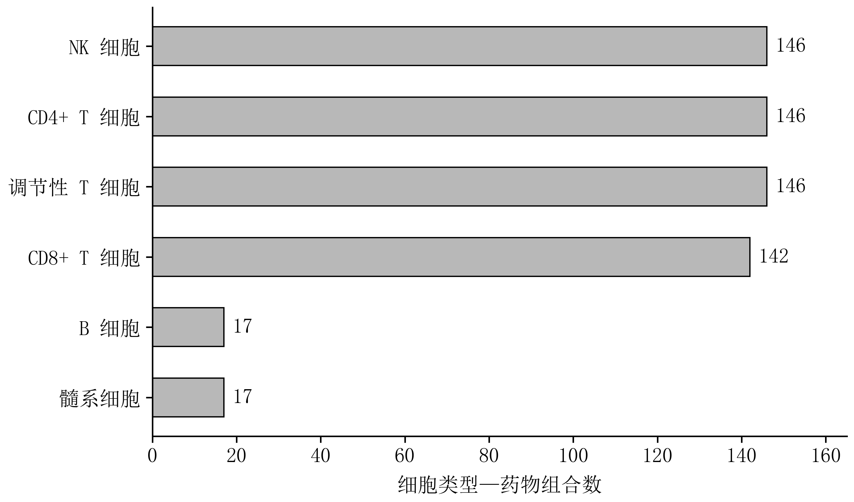
图2-1 数据集中各细胞类型对应的药物组合数量
B细胞和髓系细胞各仅有17个组合，类别效应的估计更容易受个别药物影响；同时，这种不均衡也决定了普通测试集中的平均误差主要由覆盖较多的细胞类型贡献。

2.2 问题形式化
将数据表示为，其中为细胞类型，为小分子名称，为该组合的维响应向量。本数据中，。响应目标为带方向的差异表达统计量：
（2-1）
其中为主办方计算的差异表达检验值，为经Limma估计的对数倍数变化^{[11]}[12]。给定训练集，任务是构建映射
（2-2）
即仅由细胞类型与药物名称预测18211维基因响应统计向量。这是组合层面的多输出回归问题，既不是生成单个细胞的完整表达谱，也不等于预测临床疗效。实验将组合索引划分为训练、验证与测试集合、、，三者两两不相交；组合级不重叠并不保证原始供体、对照或差异表达统计的拟合过程相互独立。

2.3 标签解释与信息边界
竞赛训练文件已将上游单细胞观测整理为组合级标签。每个组合是一个样本，因此614个样本不能被称为614个独立细胞，更不能当作614名供体；模型看到的是汇总统计量与类别信息，无法从中恢复单个细胞的状态。标签数值来自统计检验：显著性同时受效应大小、样本量和变异程度影响，绝对值较大不等于表达倍数变化一定较大，符号仅提供变化方向。对所有基因等权平均的评价指标会受到大量弱响应基因的影响，对关键基因的机制解释需要结合差异表达分析、通路知识与独立实验，本文未开展生物机制验证。
样本覆盖决定了可用信息的来源。在本文的测试设置中，测试药物都在训练集的其他细胞类型上出现过，药物均值能够直接利用“同药物、不同细胞”的记录；若药物完全未见，则组均值不存在，需要分子结构特征与回退策略。将这种同药物跨细胞的信息迁移称作“未知药物预测”，会夸大模型在药物发现中的适用范围。

3 药物均值与岭回归融合算法

3.1 总体流程
图3-1给出实验总体流程。每次实验先按固定种子划分组合，测试组合不参与训练与调参；模型在训练集上拟合、在验证集上选择超参数；对均值基线与岭回归，超参数确定后合并训练与验证集重新拟合，再对测试集预测一次。MLP按验证集误差选择训练轮数对应的模型，不使用验证集重训。由于输出标签是原数据提供的聚合统计量，组合留出不等同于原始细胞或供体层面的独立留出。
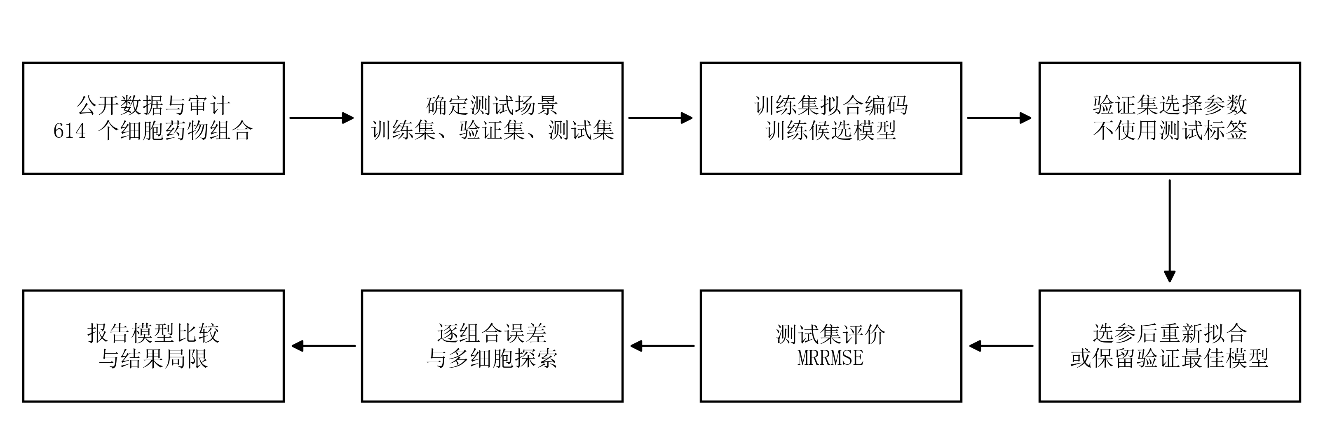
图3-1 实验流程图

3.2 输入编码与统计基线
对训练中出现的类细胞和种药物分别做独热编码并拼接为输入向量：
（3-1）
编码器只在对应训练数据上拟合；对训练中未出现的类别，其独热部分置零。本文未使用药物分子结构（SMILES）等信息，因此该编码不提供未见药物的分子相似性。
对用于拟合的样本索引集合，记药物的样本数为。药物均值基线对第个基因的预测为
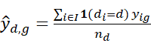 （3-2）
若某药物在拟合数据中缺失，则回退为基因的全局均值；本文测试条件均有药物覆盖，该回退未被实际触发。另设置零值、全局均值与细胞类型均值基线，分别检验无响应假设与群体平均信息。

3.3 岭回归模型
岭回归以线性映射连接类别输入与多基因输出。设为输入矩阵，为响应矩阵，其目标为
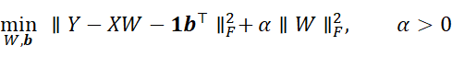 （3-3）
其中为特征到基因输出的权重矩阵，为不正则化的截距。将输入输出按列中心化后，闭式解为
（3-4）
实际求解调用scikit-learn的Ridge实现，无需显式求逆。增大使系数向零收缩，可降低估计方差，但也可能损失细胞或药物间的真实差异。该模型只含细胞与药物的加性效应，没有显式的细胞—药物交互项，对特定组合的非加性响应表达能力有限。在本文实验环境（Python 3.10，单线程）中，一次完整岭回归在430个训练样本上拟合约需0.1秒，训练开销可以忽略，这使得大规模的划分重复与消融实验成为可能。
为考察各类信息的贡献，设置完整输入（细胞+药物）、仅药物、仅细胞类型三个岭回归变体，每个变体独立在验证集上选择；因此消融比较反映的是“各变体独立选参后的表现”。另以相同编码输入训练一个多层感知机作为非线性对照。

3.4 药物均值与岭回归融合模型
前期比较显示：同一药物在其他细胞上的平均响应提供了稳健的基线，而岭回归能够补充细胞背景的加性信息，两者的相对优势随场景变化。据此，本文构建两分支加权融合模型，结构如图3-2所示。药物均值分支输出，岭回归分支输出，最终预测为两者的加权组合：
（3-5）
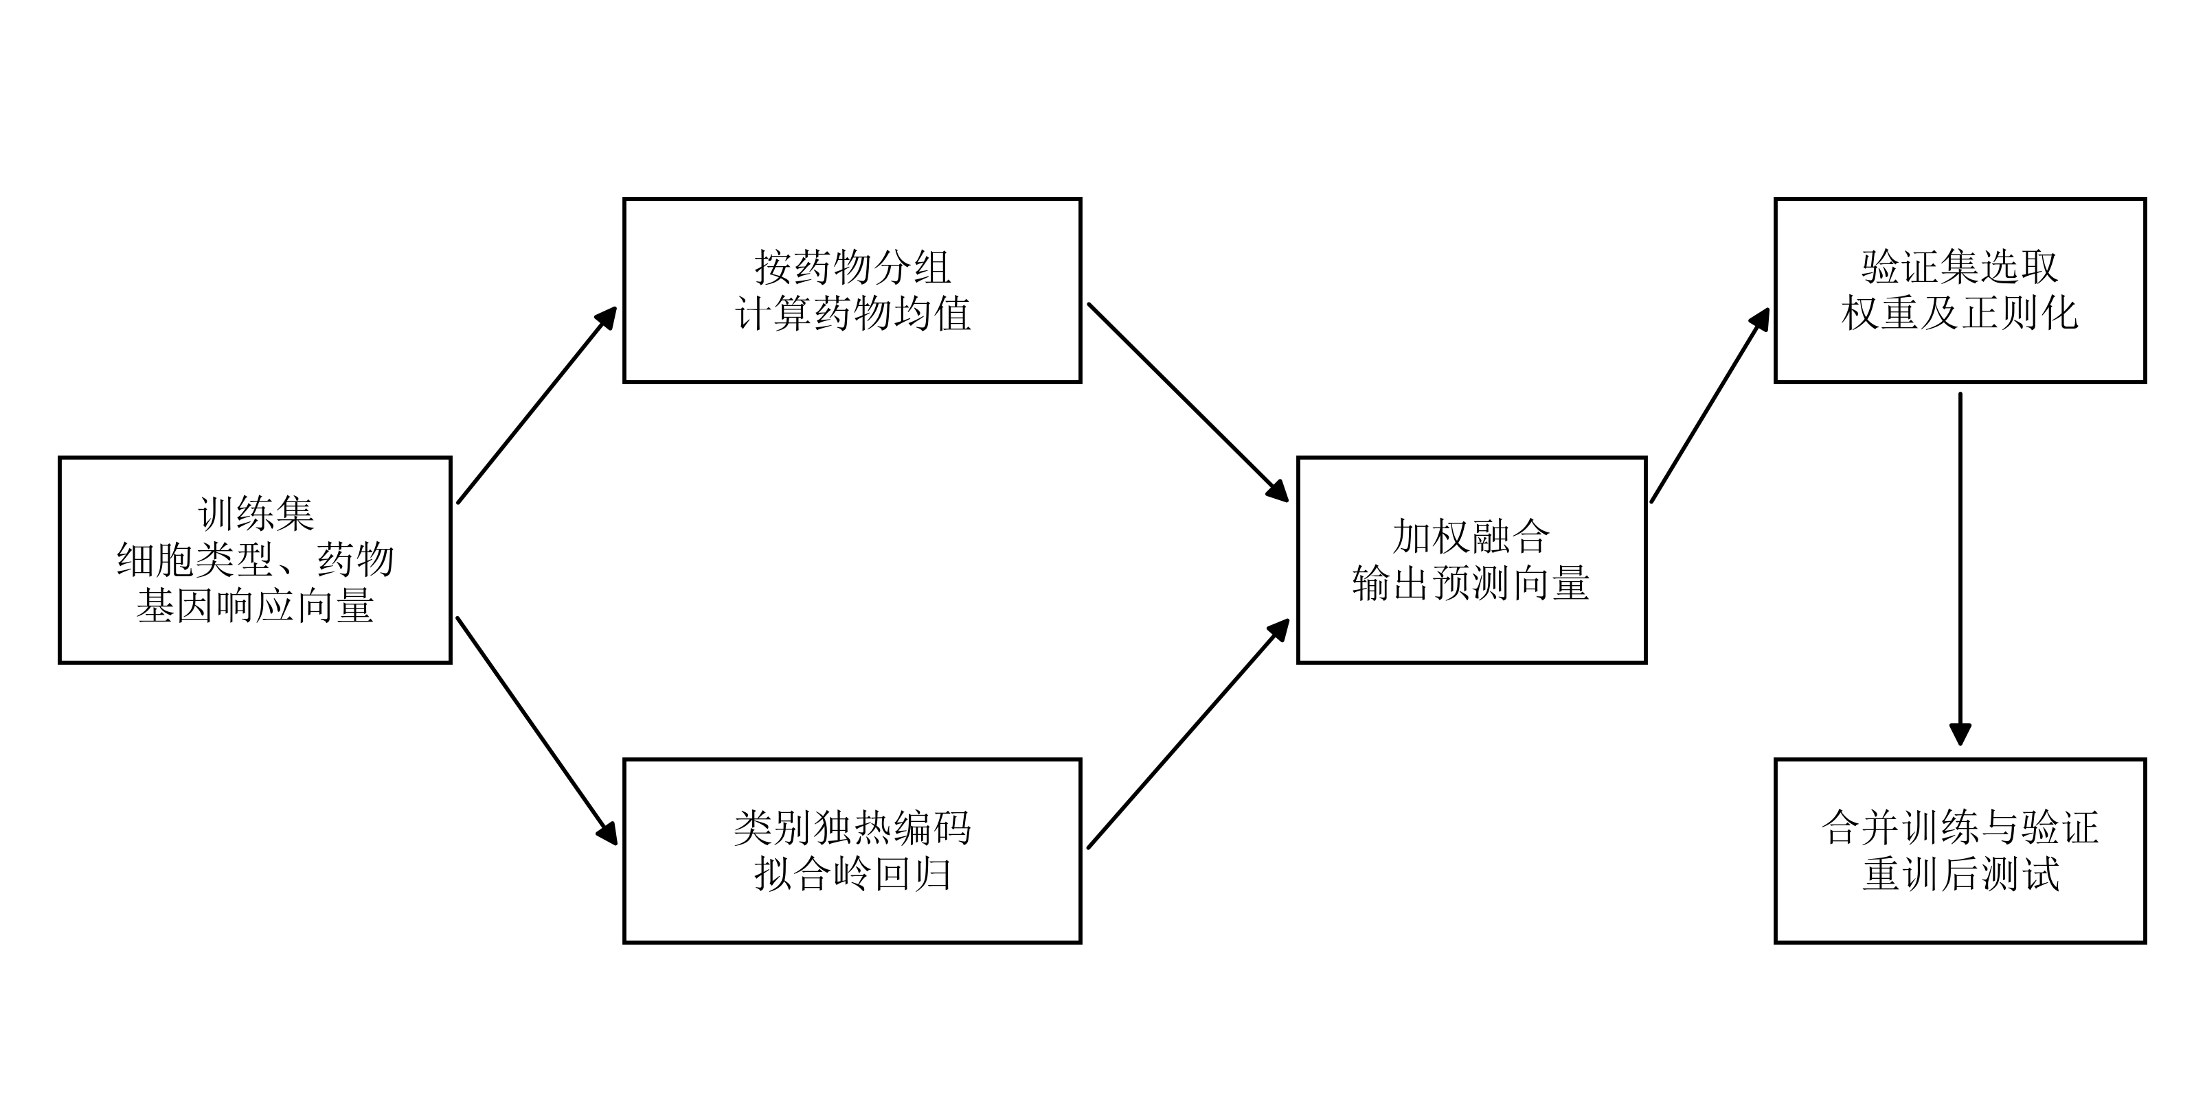
图3-2 药物均值与岭回归融合模型结构
式（3-5）可改写为
（3-6）
第二项是岭回归相对药物均值的预测修正，它是两个既有模型输出之差，而不是另行训练的残差网络。时退化为药物均值，时退化为岭回归；由于同一划分内所有组合与基因共享一个，模型无法为不同药物或基因自动分配不同权重。

3.5 参数选择与算法流程
参数选择使用训练集与验证集。设正则化候选集，融合权重候选集，在训练集上分别拟合两个分支，在验证集上联合选择：
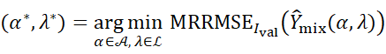 （3-7）
选定后，合并重新计算药物均值、拟合编码器与岭回归，最后对预测一次。验证误差并列时按先较小权重、再较小的次序确定唯一配置。完整流程如下：
输入：训练、验证、测试索引；细胞类别、药物类别、响应矩阵
对每个候选 alpha：
在训练集拟合类别编码与岭回归，预测验证集
仅用训练集计算验证组合的同药物均值
对每个候选 lambda：计算融合预测与验证 MRRMSE
按验证误差确定 alpha* 与 lambda*
合并训练与验证数据，重新拟合两个分支
固定 alpha* 与 lambda*，预测测试集并计算 MRRMSE
输出：测试误差、融合权重、正则化参数与划分记录
该融合设计是对已有均值估计与岭回归的组合应用，不宣称提出新的基础算法。需要说明两点边界：其一，融合模型的验证网格共25个候选组合，而单独岭回归只搜索5个，两者搜索预算不同；其二，融合模型是在观察初始实验结果之后设计的，测试划分在此前分析中已被使用，因此其结果应视为探索性发现，而非独立验证。

4 实验设计

4.1 数据集与划分
训练数据共614个组合，涉及146种小分子、6类细胞与18211个基因目标（见表2-1）。常规组合留出以随机种子42、123、2026生成三次划分，每次训练、验证、测试的数量为430、92、92；划分保证测试组合未参与训练，且其药物与细胞类型均在训练中出现。NK细胞少样本设置以覆盖全部146种药物的NK细胞为目标，每次随机取15个NK组合训练、15个验证，其余116个测试，其他细胞类型的全部468个组合进入训练。两种设置的样本组织见表4-1。
表4-1 数据划分与用途
设置 | 训练集 | 验证集 | 测试集 | 测试目标
常规组合留出 | 430 | 92 | 92 | 已见药物和细胞类型的新组合
NK少样本留出 | 非NK 468 + NK 15 | NK 15 | NK 116 | NK细胞中的未见组合

4.2 实验评价指标
采用比赛官方指标——逐行均方根误差的均值（mean rowwise root mean squared error，MRRMSE）^{[11]}：
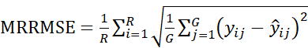 （4-1）
其中为评价组合数，为基因数。该指标先对每个组合的全部基因求均方根误差，再对组合取平均，与将所有元素合并计算一次均方根并不等价；误差越低表示预测越接近目标。模型训练使用平方误差目标，最终比较使用MRRMSE，两者不完全一致。除总体均值外，本文还报告按细胞类型分组的误差与逐组合配对结果；不同随机划分的结果给出均值与样本标准差，但相关划分不能视为独立生物学重复。

4.3 模型参数设置
岭回归正则化参数在验证集上从中选择，选参后用训练与验证集合并重拟合；统计基线同样使用合并后的数据计算。融合模型按式（3-7）在25个候选组合中联合选参。多层感知机使用一个隐藏层（32个ReLU单元），Adam优化器，批大小128，学习率0.001，L2惩罚系数1.0，最多训练60轮，并在第10、20、40、60轮按验证误差选择模型；随机种子与划分种子一致。测试集不参与任何超参数选择。

5 实验与结果分析

5.1 常规组合留出：基线对比与特征消融
表5-1汇总三次常规组合留出的测试误差。完整岭回归平均误差1.2952，为各方法最低；仅药物岭回归为1.2916，移除细胞类型信息后误差反而略降；移除药物信息后误差升至1.3552。零值基线为1.3299，与完整岭回归仅相差约0.034，说明在该高维任务上简单基线本身就不弱，模型必须证明其相对于基线的增益。
表5-1 三次常规组合留出的MRRMSE（均值±样本标准差，越低越好）
方法 | MRRMSE
零值 | 1.3299 ± 0.0907
全局均值 | 1.3771 ± 0.0582
药物均值 | 1.3498 ± 0.0893
细胞类型均值 | 1.3808 ± 0.0401
岭回归（药物+细胞类型） | 1.2952 ± 0.0372
岭回归（仅药物） | 1.2916 ± 0.0734
岭回归（仅细胞类型） | 1.3552 ± 0.0463
多层感知机 | 1.3105 ± 0.0753
逐划分看，完整岭回归在种子42、123、2026下的误差分别为1.2675、1.2805、1.3375；仅药物模型在前两次划分较低、第三次较高。这种方向变化提示约0.004量级的均值差异不足以支撑“完整输入稳定更优”的结论：药物信息对预测有贡献，而细胞类型特征的附加价值并不稳定。图5-1给出两种设置下各方法的逐次结果与分布。
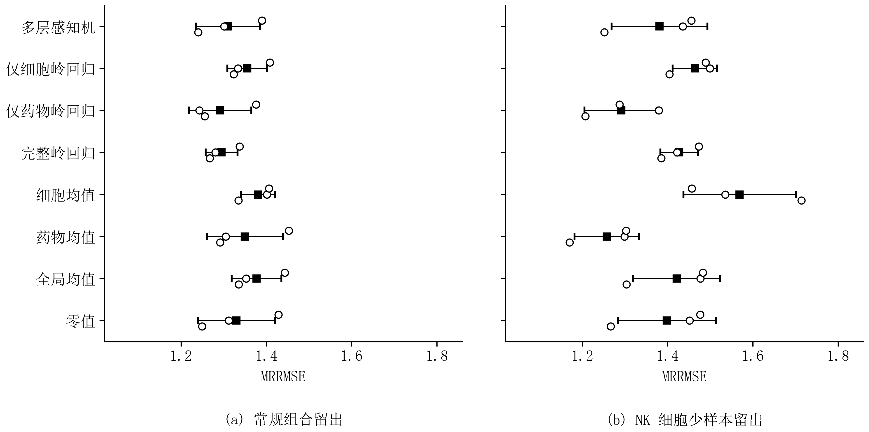
图5-1 两种测试设置下的模型误差比较
注：每个圆点对应一个随机划分，方块与横线为均值及样本标准差；MLP与其他方法的最终训练样本数不同。

5.2 NK细胞少样本实验
表5-2给出NK细胞少样本设置的结果。与常规设置明显不同，药物均值以1.2576位居第一，优于完整岭回归的1.4274；三个划分中药物均值均更低（1.1705、1.2991、1.3030对1.3857、1.4228、1.4736）。
表5-2 NK细胞少样本组合留出的MRRMSE（3个划分的均值±样本标准差）
方法 | MRRMSE
零值 | 1.3985 ± 0.1146
全局均值 | 1.4214 ± 0.1019
药物均值 | 1.2576 ± 0.0754
细胞类型均值 | 1.5690 ± 0.1317
岭回归（药物+细胞类型） | 1.4274 ± 0.0441
岭回归（仅药物） | 1.2916 ± 0.0862
岭回归（仅细胞类型） | 1.4644 ± 0.0522
多层感知机 | 1.3812 ± 0.1123
一个合理的解释是：每种测试药物都在其他细胞类型上有测量，直接平均这些响应保留了该药物的共享信号；而加性岭回归需要在仅30个NK样本（训练加验证）上估计细胞效应，受样本量、正则化选择与验证集代表性的影响。但本文未对误差来源进行分解验证，该解释仅为与结果相容的假设。注意该设置中岭回归与均值基线最终使用30个NK组合，MLP只使用15个训练组合，比较应结合训练规模解读。

5.3 等训练样本量的多层感知机比较
常规设置中MLP使用430个训练样本，而岭回归与均值基线最终使用522个；NK设置中两者分别为15与30个。为检验训练样本量差异的影响，在保持验证集选出的训练轮数与其他超参数不变的前提下，将MLP在合并后的训练与验证集上按原轮数重新训练，再评价同一测试集。该操作未用测试标签选择轮数，但训练集扩大后每轮包含更多梯度更新，因此该实验对齐了样本量，未对齐更新次数与搜索预算。
表5-3 训练样本量调整前后的MLP测试误差
设置 | 训练集训练 | 合并重训后 | 完整岭回归
常规组合留出 | 1.3105 ± 0.0753 | 1.3096 ± 0.0772 | 1.2952 ± 0.0372
NK少样本留出 | 1.3812 ± 0.1123 | 1.3820 ± 0.1133 | 1.4274 ± 0.0441
两个设置中合并前后的MLP误差变化分别约为-0.0009与+0.0008，未改变MLP与完整岭回归的平均排序。由于只检验了一种网络规模与有限的训练轮数，不能据此推断两类模型的一般优劣。

5.4 多细胞类型的少样本探索
NK场景中“药物均值优于完整岭回归”是否成立，需要在其他目标细胞上检验。在观察NK结果之后，本文补充了探索性实验：分别以NK、CD4+ T、CD8+ T与调节性T细胞为目标，各取15个训练组合、15个验证组合，其余作为测试，其他细胞类型全部进入训练；三个种子与参数候选保持一致，选参后合并训练与验证集。CD8+ T细胞共有142个组合，每轮测试112个，其余目标为116个。结果见表5-4与图5-2。
表5-4 四种目标细胞的少样本探索结果（MRRMSE，均值±样本标准差）
目标细胞 | 测试数 | 药物均值 | 仅药物岭回归 | 完整岭回归
NK 细胞 | 116 | 1.2576 ± 0.0754 | 1.2916 ± 0.0862 | 1.4274 ± 0.0441
CD4+ T 细胞 | 116 | 1.2003 ± 0.0583 | 1.1794 ± 0.0608 | 1.2544 ± 0.0594
CD8+ T 细胞 | 112 | 1.0878 ± 0.1070 | 0.9712 ± 0.1205 | 0.8258 ± 0.0714
调节性 T 细胞 | 116 | 1.3717 ± 0.0824 | 1.1357 ± 0.0813 | 1.1737 ± 0.0395
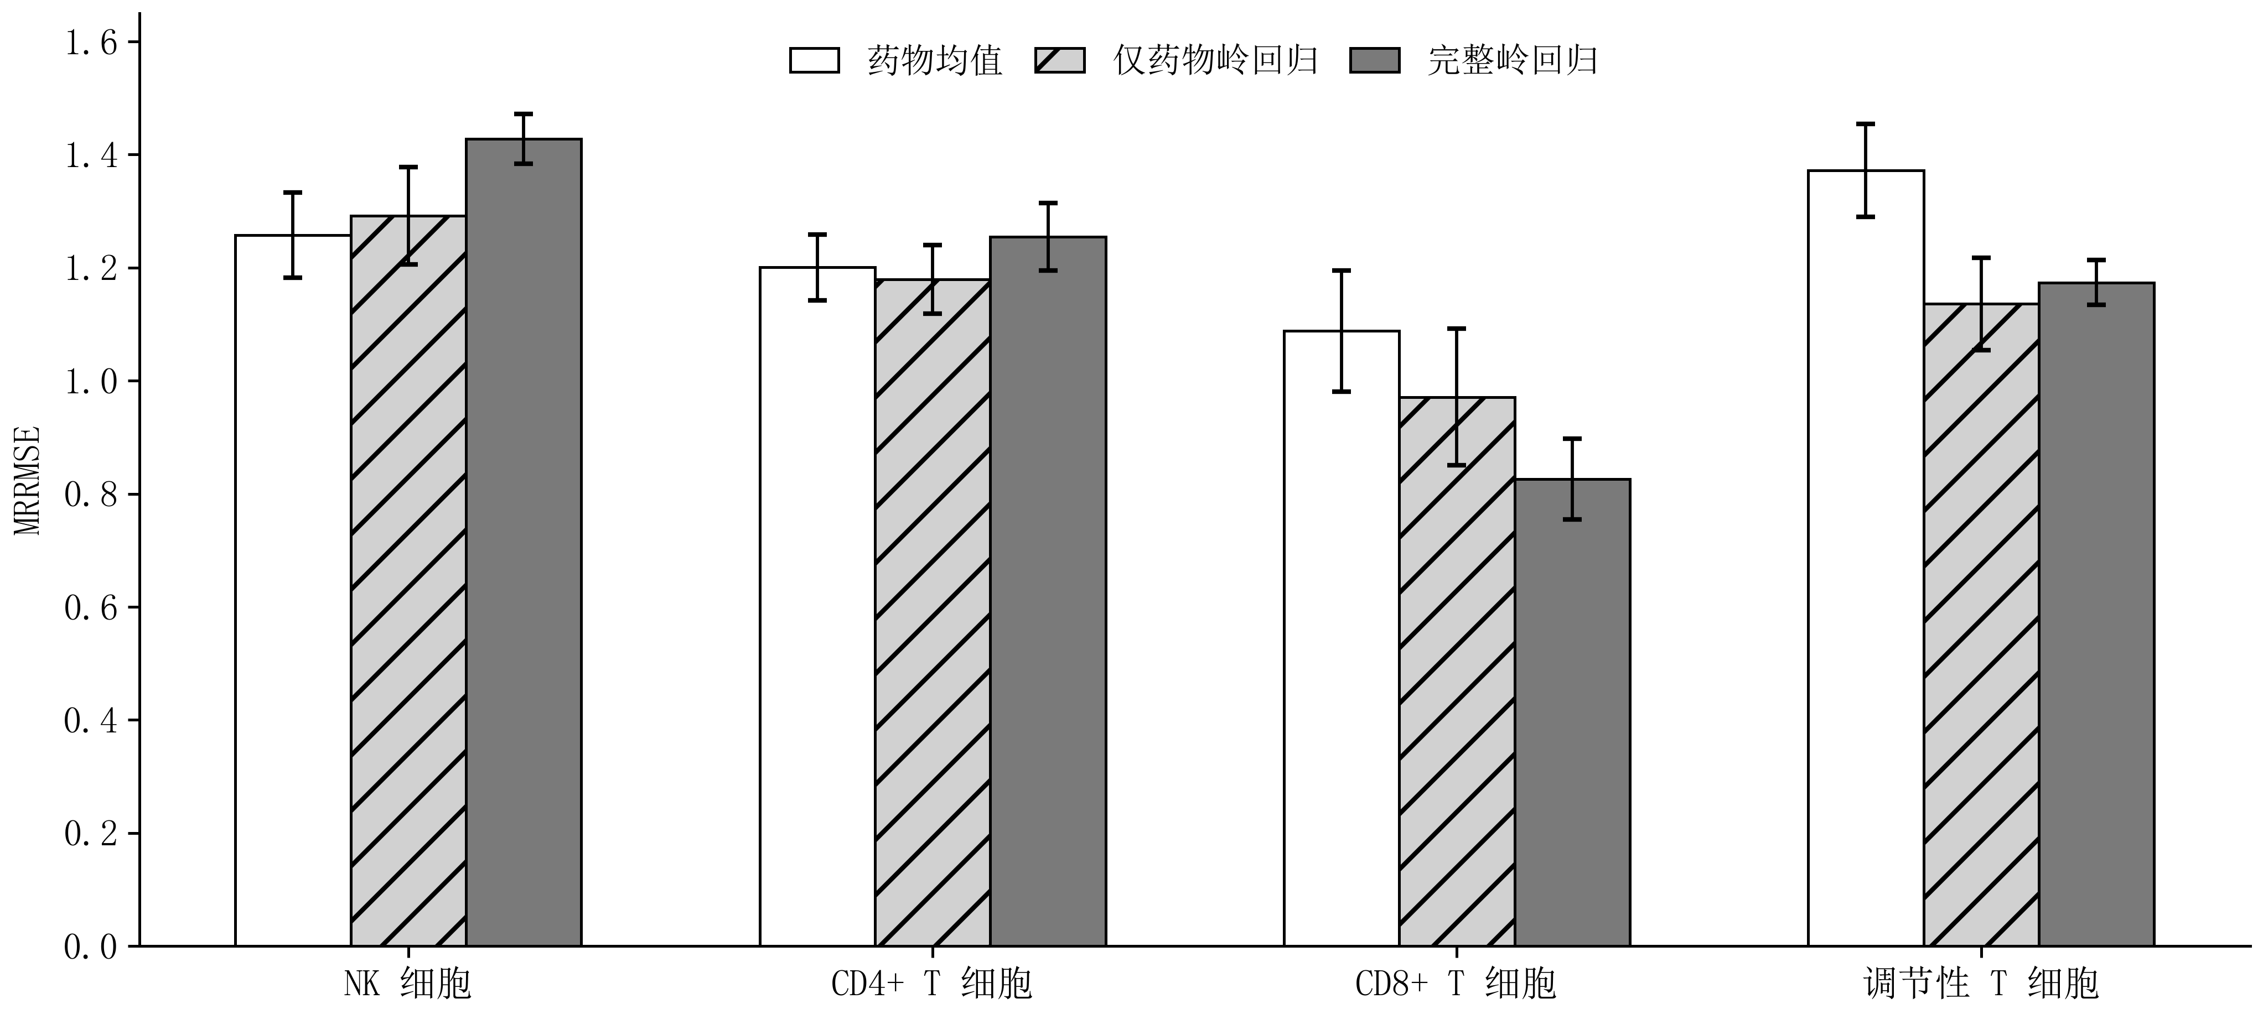
图5-2 四种目标细胞的少样本模型比较
注：柱高为三个随机划分的均值，误差线为样本标准差；不同目标细胞的测试集合不同，柱高仅用于同一目标内的方法比较。
药物均值在NK与CD4+ T中优于完整岭回归，在CD8+ T与调节性T细胞中则较差；仅药物岭回归在CD4+ T与调节性T细胞中进一步优于药物均值。这一反例说明NK场景的结论不能推广为“药物均值普遍适合少样本细胞”。为描述同药物跨细胞响应的相似程度，在种子42的测试组合上计算每个目标响应向量与其同药物均值预测向量的Pearson相关系数（18211个基因维度），NK、CD4+ T、CD8+ T与调节性T细胞的中位数分别为0.1990、0.2272、0.0862和0.1494。该描述与“不同细胞的共享响应程度不同”的解释相容，但相关系数受目标分布、共享对照与统计噪声影响，不能作为排序原因的证据。

5.5 NK细胞逐组合误差分析
平均误差可能掩盖组合层面的差异。将每轮同一测试药物上的误差配对：药物均值优于完整岭回归的组合数依次为89/116、71/116和65/116；但优于零值基线的组合数只有37/116、39/116和39/116。药物均值相对零值的逐组合误差差异中位数依次为+0.0390、+0.0334和+0.0346，而平均差异为-0.0963、-0.1529和-0.1735——少数组合上的大幅改善抵消了多数组合的小幅变差，两者共同形成了“平均更优”的表象。三个测试集相互重叠，348条配对结果不能视为348个独立生物学重复，不应据此报告显著性。
表5-5 按零值基线误差分组的NK细胞事后分析
随机种子 | 高误差组合数 | 高误差组平均差值 | 其余组合数 | 其余组平均差值
42 | 12 | 1.1831 | 104 | -0.0291
123 | 12 | 1.6337 | 104 | -0.0180
2026 | 12 | 1.8523 | 104 | -0.0202
表5-5按零值基线误差将每轮测试组合分为误差最高的约10%（12个）与其余104个两组，计算“零值误差−药物均值误差”的平均值：三个划分中高误差组均为较大的正值，其余组均为小幅负值，说明药物均值的平均优势集中于零值误差较高的组合。该分组直接使用了测试标签，仅作结果诊断，不能用于模型训练、选择或验证。图5-3给出种子42的逐组合配对散点。
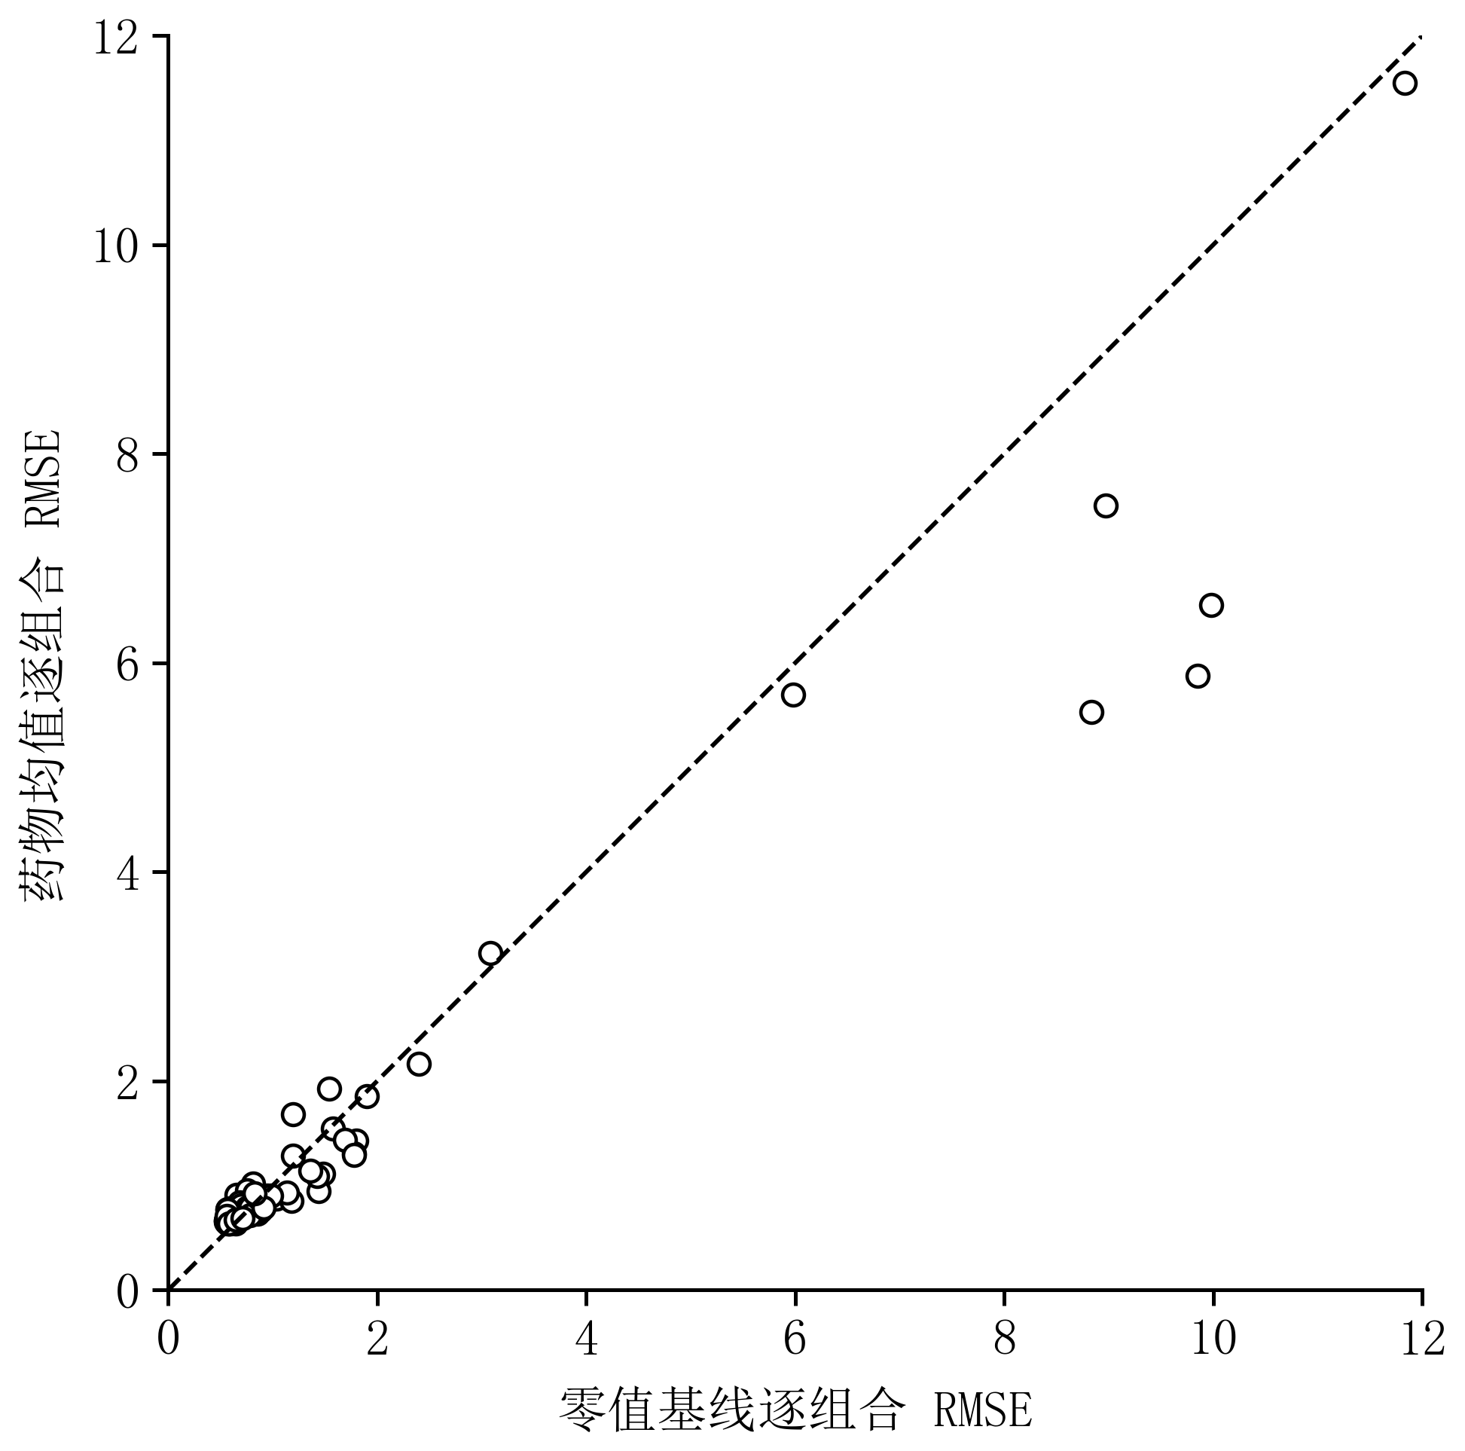
图5-3 随机种子42下两种方法的逐组合误差比较
注：每个圆点为一个NK测试组合，横轴为零值误差，纵轴为药物均值误差；虚线下方表示药物均值误差更低。小误差区域组合密集重叠，图不应被用于估计点的比例。

5.6 细胞类型分组误差
表5-6与图5-4给出种子42下完整岭回归按细胞类型分组的测试误差。CD8+ T细胞误差最低（0.7182），调节性T细胞最高（1.7751）；B细胞仅有1个测试组合，其误差不具代表性，髓系细胞在该划分中没有测试组合。
表5-6 随机种子42下完整岭回归的细胞类型分组误差
细胞类型 | 测试组合数 | MRRMSE
B cells | 1 | 1.1142
NK cells | 24 | 1.1810
T cells CD4+ | 26 | 1.3660
T cells CD8+ | 20 | 0.7182
T regulatory cells | 21 | 1.7751
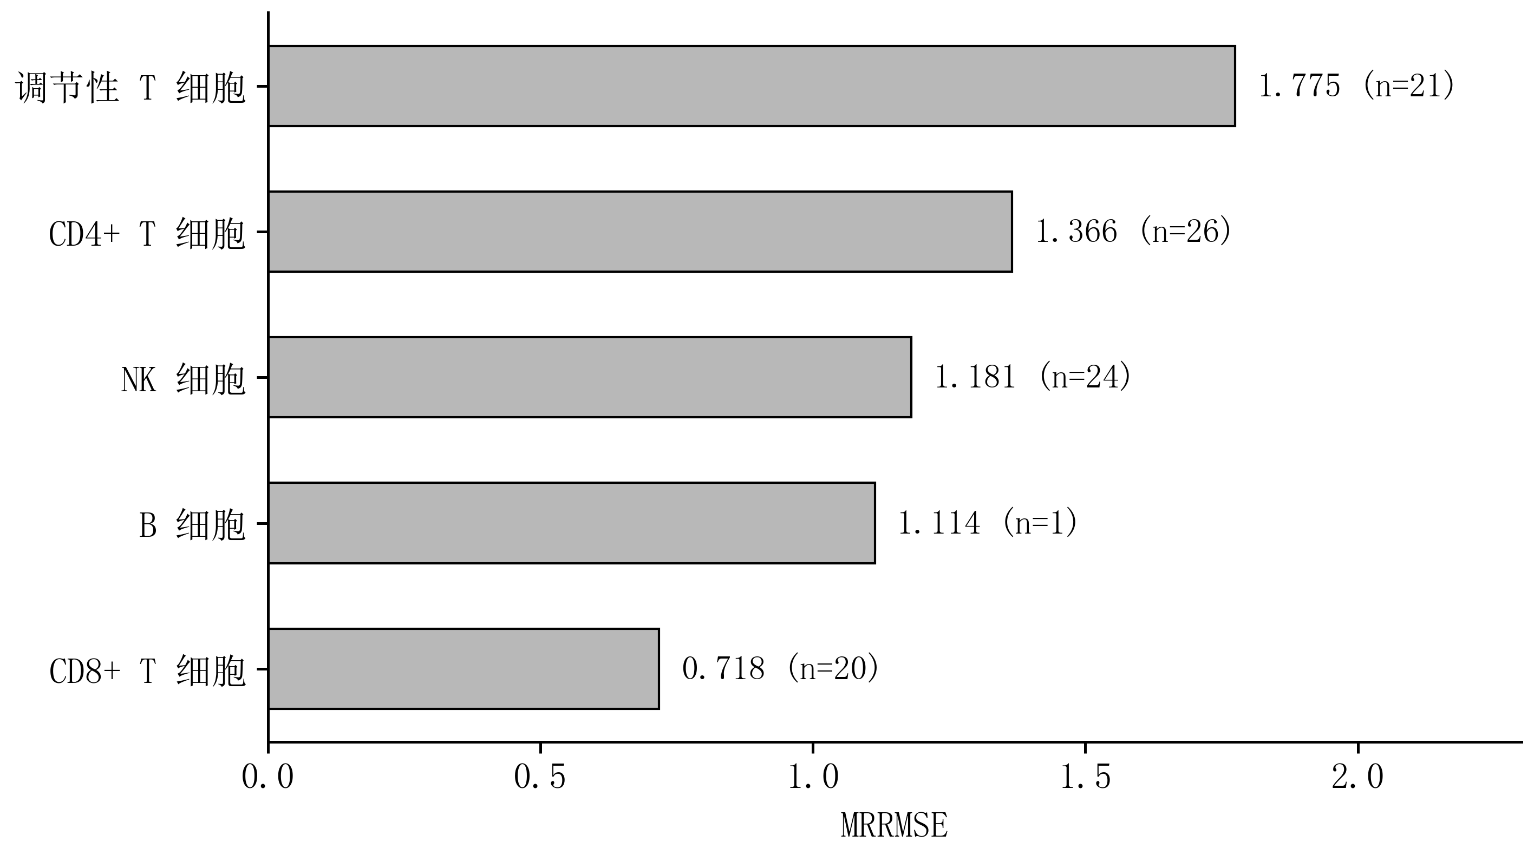
图5-4 随机种子42下完整岭回归的细胞类型分组误差
分组误差受组内药物构成、标签强度与样本数共同影响，测试样本有限的组别不能仅凭一次划分断言其更难预测；其余划分的完整数值见随附结果文件。

5.7 融合模型对比实验
沿用已保存的常规组合留出与四种目标细胞少样本划分检验融合模型。每一行比较中各方法使用相同的最终训练样本与测试组合；岭回归单独调优（5个候选），融合模型联合调优与（25个候选）。结果见表5-7与图5-5。
表5-7 融合模型与基线的测试误差（3个划分的均值±样本标准差）
设置 | 药物均值 | 仅药物岭回归 | 完整岭回归 | 融合模型
常规组合 | 1.3498 ± 0.0893 | 1.2916 ± 0.0734 | 1.2952 ± 0.0372 | 1.2636 ± 0.0643
NK细胞 | 1.2576 ± 0.0754 | 1.2916 ± 0.0862 | 1.4274 ± 0.0441 | 1.2512 ± 0.0928
CD4+ T细胞 | 1.2003 ± 0.0583 | 1.1794 ± 0.0608 | 1.2544 ± 0.0594 | 1.1708 ± 0.0567
CD8+ T细胞 | 1.0878 ± 0.1070 | 0.9712 ± 0.1205 | 0.8258 ± 0.0714 | 0.8385 ± 0.0931
调节性T细胞 | 1.3717 ± 0.0824 | 1.1357 ± 0.0813 | 1.1737 ± 0.0395 | 1.1798 ± 0.0972
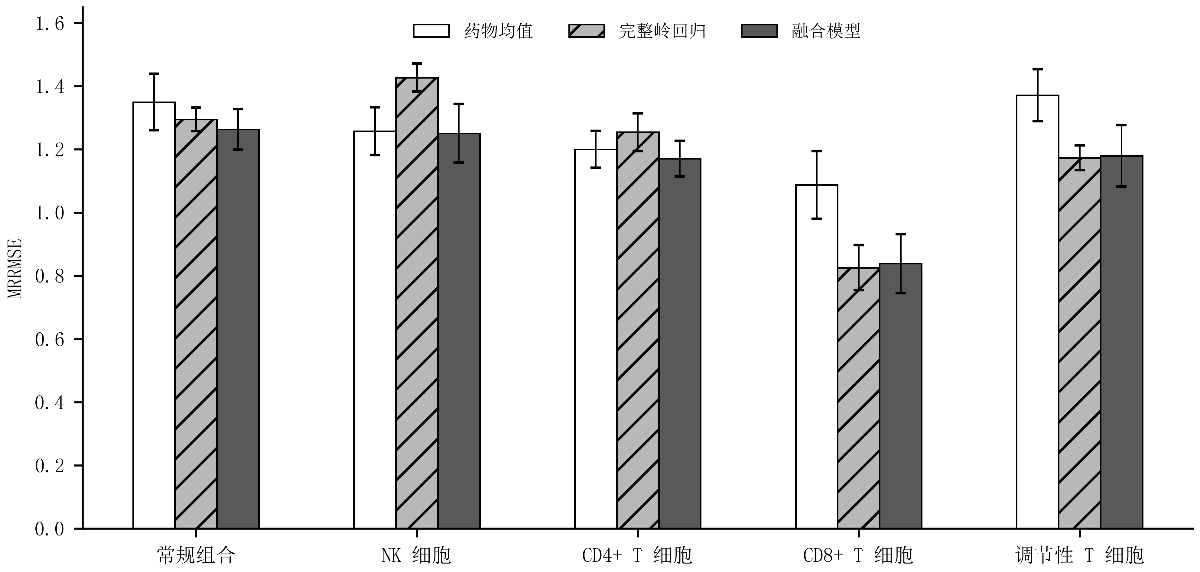
图5-5 融合模型与两种基线在各设置中的误差比较
注：柱高为三次划分的平均误差，误差线为样本标准差；各设置测试集合不同，只宜在同一设置内比较。
常规组合设置中，融合模型误差1.2636，低于药物均值的1.3498与完整岭回归的1.2952；NK与CD4+ T少样本设置中融合模型同样最低。但在CD8+ T设置中完整岭回归（0.8258）优于融合模型（0.8385），调节性T设置中仅药物岭回归（1.1357）低于融合模型（1.1798）。因此融合不是稳定占优的通用方案：它更像在两个各有强弱的方法之间按验证表现插值，其收益依赖于验证集对测试分布的代表性。模型对同一设置内所有组合使用同一个验证选定的权重，未针对测试标签做任何调整。

5.8 补充随机划分的敏感性分析
融合模型在初始结果观察后构建，原有三个划分不能视为模型设计之外的独立验证。为观察结果对划分的敏感性，在同一训练表上新增固定种子17、314、2718、3407、2027的五个常规组合留出划分（430/92/92），药物均值、完整岭回归与融合模型在相同测试组合上评价，选参与重训流程一致。逐次结果见表5-8与图5-6。
表5-8 新增随机划分的逐次结果（MRRMSE）
随机种子 | 药物均值 | 完整岭回归 | 融合模型 | 融合权重λ
17 | 1.4667 | 1.2186 | 1.2293 | 0.50
314 | 1.1240 | 1.0198 | 0.9951 | 0.75
2718 | 1.0402 | 0.9750 | 0.9344 | 0.75
3407 | 1.2084 | 1.1125 | 1.0956 | 0.50
2027 | 1.4698 | 1.3007 | 1.2813 | 0.75
五个划分中，融合模型、完整岭回归与药物均值的平均误差分别为1.1071±0.1481、1.1253±0.1354与1.2618±0.1976；融合模型在5次中有4次低于完整岭回归，种子17相反。该分析增强了对划分敏感性的描述，但不能消除模型设计阶段对同一数据集的信息使用，也不能排除上游标签共享对照与供体造成的依赖；由于验证搜索预算不等且缺少独立数据，本结果不证明融合模型普遍更优。
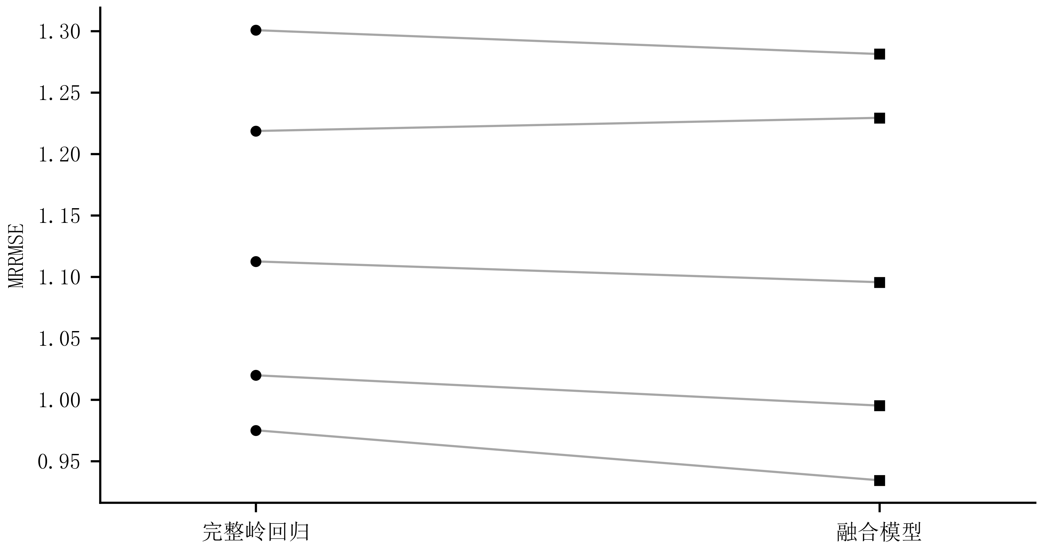
图5-6 新增随机划分下融合模型与完整岭回归的测试误差
注：每条线连接同一随机划分的两种方法；各划分来自同一训练表，彼此重叠。

5.9 实验局限
本文预测的是整理后的差异表达统计量，而非单细胞分布或临床疗效；所有测试药物与细胞类型都在训练中出现，结果不支持未知药物或未知细胞类型的泛化结论。B细胞与髓系细胞样本很少，NK少样本情景是自建的难度设定，不等价于比赛隐藏测试条件；自建划分的误差不能与排行榜成绩互比。各划分来自同一训练表且相互重叠，标签由主办方在划分前预先计算，可能共享对照、供体与统计拟合信息，这些依赖无法由聚合文件核实。

6 讨论

6.1 评价设计与结果解释
本文的结果再次印证了近三年评价研究的基本判断：模型优劣不能脱离测试场景与指标。同样的方法在常规组合留出与NK少样本设置中的排序不同^{[1]}[2]；平均误差与逐组合胜负比例也可能给出不同侧面——药物均值平均优于零值基线，却在多数组合上略差（5.5节）。Systema等指出，模型可能利用与具体扰动无关的系统性变化获得较好分数^{[7]}；Miller等则证明校准指标可能改变模型与基线的比较结论^{[3]}。据此，本文同时报告总体均值、分组误差与逐组合配对结果，并明确每个比较的训练规模与选参预算差异：MLP与岭回归的样本量经过对齐（5.3节），但更新次数与搜索预算仍未统一；融合模型与岭回归的验证网格大小不同（25对5）。这些差异不改变“简单方法在本数据上已具竞争力”的方向性判断，但提醒读者不要对零点几个百分点的差距过度解读。
完整岭回归的加性结构也解释了其能力边界：同一细胞类型对所有药物的修正是共享的，无法刻画“某药物只在某一细胞类型中特殊起效”的非加性模式。引入交互项、分子特征或细胞基线表达可以增加表达能力，但也增加样本需求与过拟合风险，其收益需要在相应场景中单独验证。

6.2 方法选择与后续验证路径
从本文结果看，方法选择应与使用场景同步确定。若目标是填补已见药物在已有细胞类型中的少量缺失组合，药物均值是成本极低的首选基线；若允许利用少量目标细胞标签，可进一步比较仅药物与完整输入模型；融合模型适合作为两个分支之间的验证集插值，其前提是验证集对测试分布具有代表性。当复杂模型没有稳定胜过简单基线时，应首先检查标签质量、输入覆盖、验证集分布与指标选择，而不是直接扩大模型规模。这些建议来自单一数据集的有限比较，不应当作普遍规律。
面向未知药物的预测需要按药物整体分组划分，并使用对未见药物仍可计算的分子特征（分子描述符、图谱嵌入等）；为避免结构相近分子造成过于乐观的评价，可考虑按结构相似性分组，但分组规则必须在实验前确定。面向新供体的验证需要供体与批次标识，在原始观测层面按供体划分并重新生成标签——本文使用的聚合文件无法支持这两类验证。关于统计稳健性，增加重复划分只能观察对切分的敏感性，不能解决共享供体与共享处理流程带来的依赖；关键结论应回到独立样本，必要时结合湿实验验证。

6.3 数据偏差、隐私与伦理
数据构成决定了模型的适用边界。训练数据中细胞类型覆盖极不均衡（146对17），模型对覆盖较多的细胞类型学习更充分，平均误差主要由这些类型贡献；若将这样的模型用于覆盖不足的细胞类型，其可靠性缺乏证据，这属于算法公平性问题——数据中代表性不足的群体不应承担同等的预测风险。标签由差异表达检验生成，检验功效随样本量与方差变化，强弱效应的标签幅度不完全可比，下游解释时应避免将统计显著性等同于生物学重要性。
数据涉及人外周血单个核细胞，属于人体来源样本。公开数据不自动免除隐私责任：使用时应核查原始数据的知情同意、去标识化程度、访问条件与许可证；本文仅使用主办方发布的聚合统计表，未接触可识别个人信息，但聚合统计在高维基因层面的再识别风险仍应被意识到。此外，预测结果只能用于提出实验假设、辅助设计后续实验，不能直接用于临床诊断或用药决策；模型对训练覆盖之外的药物与细胞缺乏任何保证，误用可能产生误导性的生物学结论。本文的代码与划分均公开，便于独立复核上述边界。

7 结论与展望
本文围绕公开单细胞药物扰动数据完成了数据审计、基线建模、特征消融与融合模型评价。在三次常规组合留出中，完整岭回归平均MRRMSE为1.2952，零值基线为1.3299，简单方法与复杂方法差距有限；验证集选参的药物均值—岭回归融合模型将平均误差降至1.2636，并在五个补充划分中的四次低于完整岭回归。NK细胞少样本实验中药物均值明显优于完整岭回归，但该排序在CD4+ T、CD8+ T与调节性T细胞上发生反转，说明方法优势依赖于目标细胞的标签分布与跨细胞共享响应程度。逐组合与分组误差分析进一步表明，平均分掩盖了组合层面的异质性。受限于单一数据集、重叠划分与预先计算的聚合标签，上述结论均为探索性结果，不构成对未知药物、新细胞类型或新供体的泛化证明。
未来工作可在三个方向推进：其一，按药物、供体与实验批次构造留出，结合分子结构与细胞基线表达等可迁移特征，检验模型在真正外推场景中的表现；其二，统一各方法的训练样本、梯度更新与搜索预算，引入校准指标与显著性检验，使比较更公平；其三，从聚合统计走向单细胞分布建模，结合独立实验验证关键药物的机制假设。就课程项目而言，本项目完整走通了“数据审计—基线建立—模型设计—误差诊断—边界界定”的研究流程，所形成的可复现代码、固定划分与诚实的结论边界，是其主要贡献。

参考文献
[1] WEI Z, WANG Y, GAO Y, et al. Benchmarking algorithms for generalizable single-cell perturbation response prediction[J]. Nature Methods, 2026, 23: 451-464.
[2] AHLMANN-ELTZE C, HUBER W, ANDERS S. Deep-learning-based gene perturbation effect prediction does not yet outperform simple linear baselines[J]. Nature Methods, 2025, 22: 1657-1661.
[3] MILLER H E, MEJIA G M, LEBLANC F J A, et al. Deep learning perturbation models can outperform baselines on calibrated metrics[J]. Nature Biotechnology, 2026.
[4] PEIDLI S, GREEN T D, SHEN C, et al. scPerturb: harmonized single-cell perturbation data[J]. Nature Methods, 2024, 21: 531-540.
[5] SZALATA A, BENZ A, CANNOODT R, et al. A benchmark for prediction of transcriptomic responses to chemical perturbations across cell types[C]//Advances in Neural Information Processing Systems 37. 2024.
[6] ROOHANI Y, HUANG K, LESKOVEC J. Predicting transcriptional outcomes of novel multigene perturbations with GEARS[J]. Nature Biotechnology, 2024, 42: 927-935.
[7] VIÑAS TORNÉ R, WIATRAK M, PIRAN Z, et al. Systema: a framework for evaluating genetic perturbation response prediction beyond systematic variation[J]. Nature Biotechnology, 2026, 44: 1050-1059.
[8] GUO Y, ZHANG H, HU H, et al. Modelling drug-induced cellular perturbation responses with a biologically informed dual-branch transformer[J]. Nature Machine Intelligence, 2026, 8: 96-112.
[9] LOTFOLLAHI M, WOLF F A, THEIS F J. scGen predicts single-cell perturbation responses[J]. Nature Methods, 2019, 16: 715-721.
[10] BUNNE C, STARK S G, GUT G, et al. Learning single-cell perturbation responses using neural optimal transport[J]. Nature Methods, 2023, 20: 1759-1768.
[11] OPEN PROBLEMS IN SINGLE-CELL ANALYSIS. Open Problems – Single-Cell Perturbations[EB/OL]. Kaggle, 2023. https://www.kaggle.com/competitions/open-problems-single-cell-perturbations.
[12] BURKHARDT D. Open Problems – Single-Cell Perturbations: competition welcome and target description[EB/OL]. Kaggle, 2023. https://www.kaggle.com/competitions/open-problems-single-cell-perturbations/discussion/437486.
[13] WENKEL F, TU W, MASSCHELEIN C, et al. TxPert: using multiple knowledge graphs for prediction of transcriptomic perturbation effects[J]. Nature Biotechnology, 2026.
[14] CHO J W. Benchmarking the prediction of responding cells to perturbations affecting both gene expression and cellular abundance using scRNA sequencing[J]. Scientific Reports, 2026, 16: 23797.
[15] SONG B, LIU D, DAI W, et al. Decoding heterogeneous single-cell perturbation responses[J]. Nature Cell Biology, 2025, 27: 493-504.

附录 运行环境与核心代码
运行环境为Windows、Python 3.10.20，主要依赖：NumPy 2.2.6、pandas 2.3.3、PyArrow 24.0.0、scikit-learn 1.7.2。数据来自参考文献^{[11]}的公开比赛训练表，受比赛规则约束不随代码分发。全部代码与固定划分、实验结果已开源：https://github.com/Neutrino-va/single-cell-perturbation-prediction 。岭回归、独热编码与多层感知机均使用scikit-learn标准实现。

